امتحان مادة الرياضيات
الصف السابع — نسخة مكيّفة للطلاب المكفوفين وضعاف البصر
الاسم |  | التاريخ | 24-9-2025
الصف | السابع نور | المدة | حصة واحدة
العلامة | .......... من 100 | عدد الأسئلة | سبعة أسئلة

تعليمات مهمّة
1. هذه النسخة مكتوبة بخط كبير وتباين عالٍ، ويمكن قراءتها بقارئ الشاشة أو طباعتها بطريقة برايل.
2. جميع الأشكال الهندسية موصوفة بالكلمات، ولا يحتاج أي سؤال إلى النظر إلى الرسم.
3. الأعداد مكتوبة بالأرقام وبالكلمات لتسهيل قراءتها.
4. يمكن الإجابة كتابةً أو بطريقة برايل أو شفهياً أمام المعلّم، ويُمنح الطالب وقتاً إضافياً عند الحاجة.
5. علامة كل سؤال مكتوبة في عنوانه، وعلامة كل بند مكتوبة بجانبه. مجموع العلامات 100.

توزيع العلامات
السؤال | الموضوع | العلامة
الأول | الأسعار والنسبة المئوية | 20
الثاني | الكسور العشرية | 12
الثالث | العمليات الحسابية | 10
الرابع | التقريب | 8
الخامس | الدائرة | 15
السادس | القاسم والمضاعف المشترك | 10
السابع | المثلثات | 25
المجموع |  | 100

السؤال الأول: الأسعار والنسبة المئوية — (20 علامة)
إليك قائمة أسعار بعض المواد في السوبر ماركت:
المادة | السعر بالدولار
قارورة عصير رمان | 8 $ (ثمانية دولارات)
كيلو مكسرات | 15 $ (خمسة عشر دولارات)
كيلو قهوة | 12 $ (اثنا عشر دولارات)
كيلو فواكه مجففة | 10 $ (عشرة دولارات)
استناداً إلى قائمة الأسعار أجب عمّا يلي:
1) احسب المبلغ الذي تدفعه ندى إذا اشترت كيلو قهوة وقارورتين من عصير الرمان. [10 علامات]
الجواب:

2) انخفض سعر كل مادة بنسبة 10% (عشرة بالمئة). احسب السعر الجديد لكل مادة من المواد الأربع. [10 علامات]
الجواب:

السؤال الثاني: الكسور العشرية — (12 علامة)
اكتب كل عدد عشري مما يلي على شكل كسر عشري (كسر مقامه 10 أو 100 أو 1000 ...):
1) 0.638 (صفر فاصلة ستمئة وثمانية وثلاثون) = [4 علامات]
الجواب:

2) 45.9 (خمسة وأربعون فاصلة تسعة) = [4 علامات]
الجواب:

3) 0.0056 (صفر فاصلة صفر صفر ستة وخمسون) = [4 علامات]
الجواب:

السؤال الثالث: العمليات الحسابية — (10 علامة)
أنجز العمليات الحسابية التالية:
1) 3 + 2/5 (ثلاثة زائد خُمسين) = [5 علامات]
الجواب:

2) 0.42 + 56.7 (صفر فاصلة اثنان وأربعون زائد ستة وخمسون فاصلة سبعة) = [5 علامات]
الجواب:

السؤال الرابع: التقريب — (8 علامة)
قرّب كل عدد من الأعداد التالية إلى أقرب عدد صحيح:
1) 208.416 (مئتان وثمانية فاصلة أربعمئة وستة عشر) ≈ [4 علامات]
الجواب:

2) 9.63 (تسعة فاصلة ثلاثة وستون) ≈ [4 علامات]
الجواب:

السؤال الخامس: الدائرة — (15 علامة)
لدينا دائرة (C) مركزها النقطة O، و[AB] قطر فيها طوله AB = 8 cm (ثمانية سنتيمترات).
وصف الشكل: دائرة مركزها O. القطر [AB] خط أفقي يمر بالمركز O، طرفه A على يسار الدائرة وطرفه B على يمينها. في النصف السفلي من الدائرة يوجد وتر [CD] (باللون الأحمر) يصل بين نقطتين C وD على الدائرة ولا يمر بالمركز.
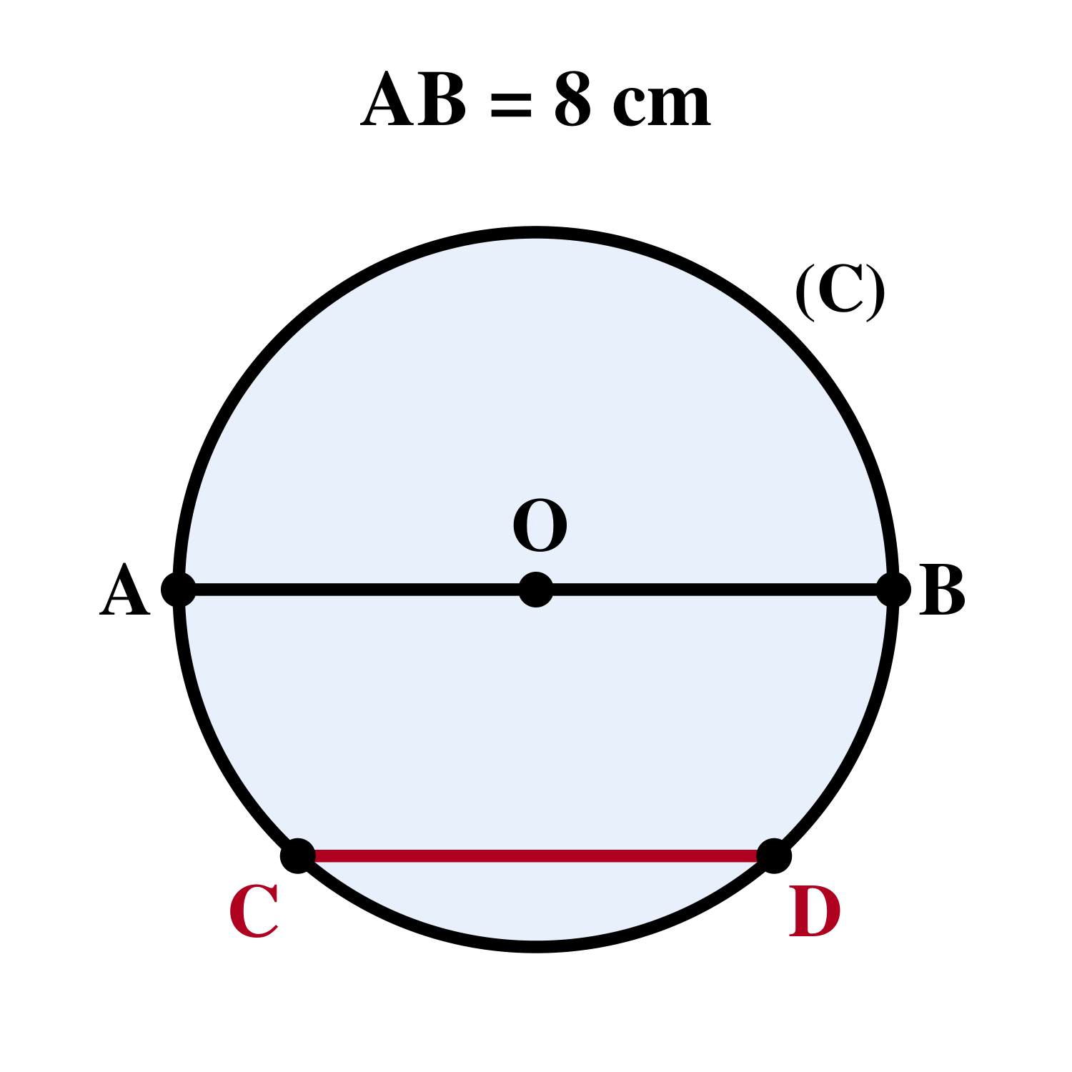
1) احسب طول الشعاع (نصف القطر) [OA]. [5 علامات]
الجواب:

2) الوتر [CD] طوله يساوي ثلثَي القطر [AB]. احسب طول CD. [10 علامات]
الجواب:

السؤال السادس: القاسم والمضاعف المشترك — (10 علامة)
جِد ما يلي للعددين 15 (خمسة عشر) و20 (عشرون):
1) القاسم المشترك الأكبر (ق.م.أك) للعددين 15 و20 = [5 علامات]
الجواب:

2) المضاعف المشترك الأصغر (م.م.أص) للعددين 15 و20 = [5 علامات]
الجواب:

السؤال السابع: المثلثات — (25 علامة)
ملاحظة: هذا السؤال لا يحتاج إلى رسم، جميع المعطيات مكتوبة في النص.
1) في المثلث ABC: قياس الزاوية A يساوي 50° (خمسون درجة)، وقياس الزاوية B يساوي 70° (سبعون درجة). احسب قياس الزاوية C. (تذكّر: مجموع قياسات زوايا المثلث يساوي 180°). [5 علامات]
الجواب:

2) ما نوع المثلث ABC بالنسبة إلى زواياه: حادّ الزوايا، أم قائم الزاوية، أم منفرج الزاوية؟ علّل إجابتك. [4 علامات]
الجواب:

3) المثلث DEF متساوي الساقين رأسه D، حيث DE = DF = 6 cm (ستة سنتيمترات) وEF = 4 cm (أربعة سنتيمترات). احسب محيط المثلث DEF. [6 علامات]
الجواب:

4) مثلث قائم الزاوية طول ضلعَي الزاوية القائمة فيه 6 cm و8 cm (ستة وثمانية سنتيمترات). احسب مساحته. [5 علامات]
الجواب:

5) هل يمكن رسم مثلث أطوال أضلاعه 3 cm و4 cm و8 cm (ثلاثة وأربعة وثمانية سنتيمترات)؟ علّل إجابتك. [5 علامات]
الجواب:

انتهت الأسئلة — مع تمنياتنا لكم بالتوفيق والنجاح

